På Bazaar i Kashgar.
I Kashgar besøkte vi en 2000 år gammel markedsplass på datidens Silkevei, - i våre dager som søndagsbazaar og Sentral Asias største marked, - og med et yrende folkeliv. Denne basaren var vel så storslått som Grand Bazaar i Istanbul, etter mitt skjønn.
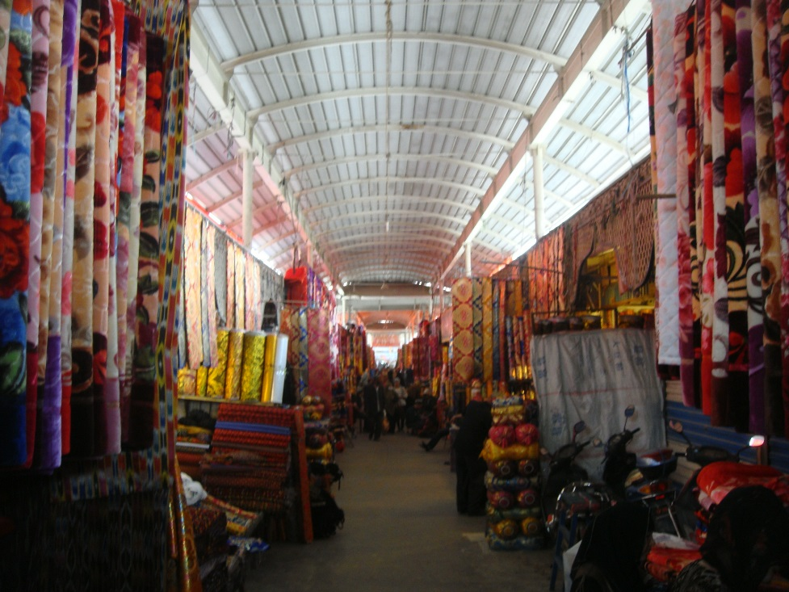
Basaren preges av lange «handelstunneler» omkranset med kjøpsfristelser av alle mulige slag til langt over øverste hylle. Fremmedartede aromaer og odører fra tusenvis av fargesprakende krydderbokser og sekker med tørket frukt ble avløst av stram lærlukt fra salmakerbodene og «sko-havet». «Uendelige» korridorer overdynget med tepper, silketøy og alskens tekstiler i en fantastisk fargeflora, vekslet med urmakernes klokkekunstverk og juvelérenes funklende og fristende bijouteri i basarens talløse sidegater. Og klær, og hatter, og musikkinstrumenter og medisiner og jeg vet ikke hva. . .
For ikke å gå oss vill, ble vi geleidet gjennom denne utrolige labyrinten i samlet tropp. Men det var så tjåke fullt av folk at du fort kunne miste flokken. Selv siktet jeg meg hele tiden inn på og fulgte bergenseren Erling som raget godt over alle andre i basaren, og som med sitt hvite hode var som et vandrende fyrtårn å seile etter. O-løpere til tross, - her hadde vi ikke klart oss bare på karthusken, og sola som retningsstøtte hadde vi ikke der inne. Den siste halvtimen på egen hånd ble meget forsiktig utforsket med iøynefallende «sikkerpunkter» i nærheten av samlingsstedet, av frykt for å skulle bli akterutseilt.
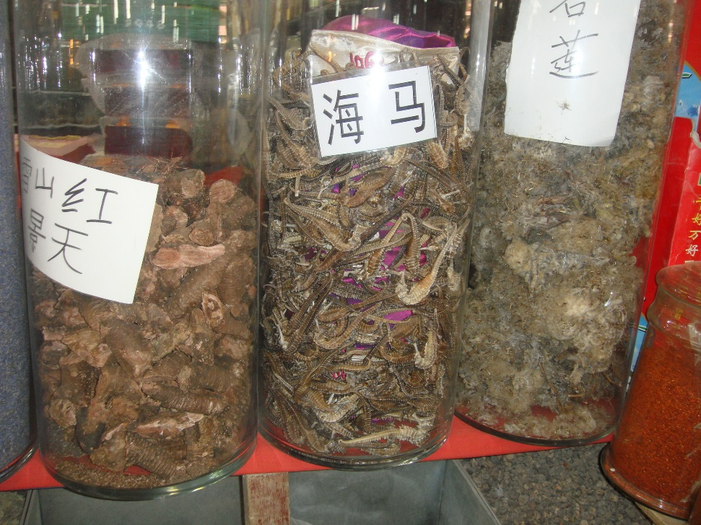
Av de mer fremmedartede innslag beregnet for ganen, registrerte jeg både havhester, slanger, padder og biller til salgs i godt mumifisert form. Og kinesiske mannfolk ble neppe opprådd når kjerringa krevde sitt, - natur-viagra (horn fra grabukker?) i mange utgaver ble livlig omsatt, - der som her til priser med åpenbar god fortjenestemargin.
Noen km utenfor byen lå markedsplassen for husdyr. Der ble det omsatt storfe, sauer, geiter, hester, esler, yak og kameler i store mengder. En utrolig smeltedigel av dyr og mennesker, - like severdige begge deler. Det norske Mattilsynet og våre dyrevernorganisasjoner ville nok fått varige mèn av å se hva som foregikk her, mens våre pelsdyroppdrettere ville fått nye impulser.
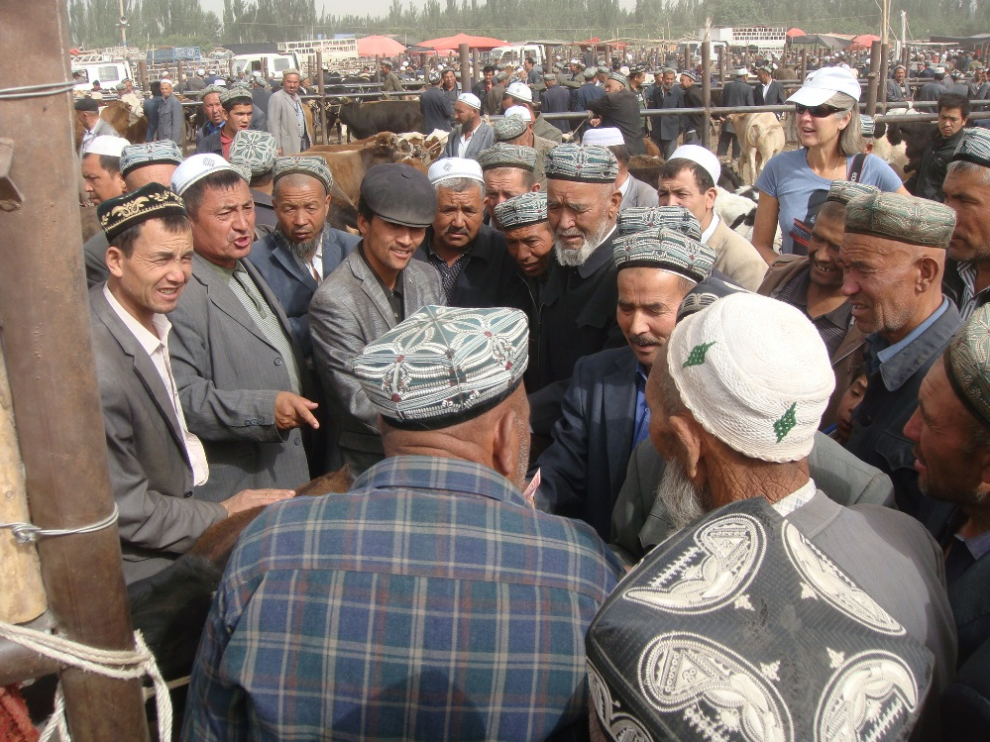
Når to lokale uigurer forhandlet et oksesalg, var det et kongelig show å bivåne. Begge stod med solide seddelbunker i nevene. Innimellom drabelig kjefting og geberder skiftet en seddel eller to fra den enes neve til den andre. Kjøper og selger skiftet på rollen som blodig fornærmet og ærekrenket. Høylytte utfall fra begge parter samlet gjerne skuelystne tett rundt «kamphanene». Oksens livshistorie og kjønnsliv ble tydeligvis skildret ned til den minste detalj. Så, - når du ventet at de skulle fly i tottene på hverandre, vandret den utløsende seddelen over i selgerens neve, og med et trylleslag var de to verdens beste venner, omfavnet hverandre hjertelig og var blidspente som unger med nye godteposer.
Brorparten av markedsfolket var uigurer. Det var relativt enkelt å se forskjell på dem og han-kineserne. Uigurene var ikke skjevøyde, og de minnet om grekere og tyrkere av utseende. Alle gikk med brodert «potte» på hodet, og merkelig nok, alle gikk i dressjakke og «finbukse». Det vil ikke si at de var «finkledt». Dressene var møkkete og loslitte, og hadde neppe vært til vask på denne siden av tusenårsskiftet. I folkevrimmelen var det forøvrig gunstig å være nordmann, - i alle sammenstimlinger så jeg med god klaring over hodene på de kortvokste uigurene, og fikk med meg alt som skjedde.
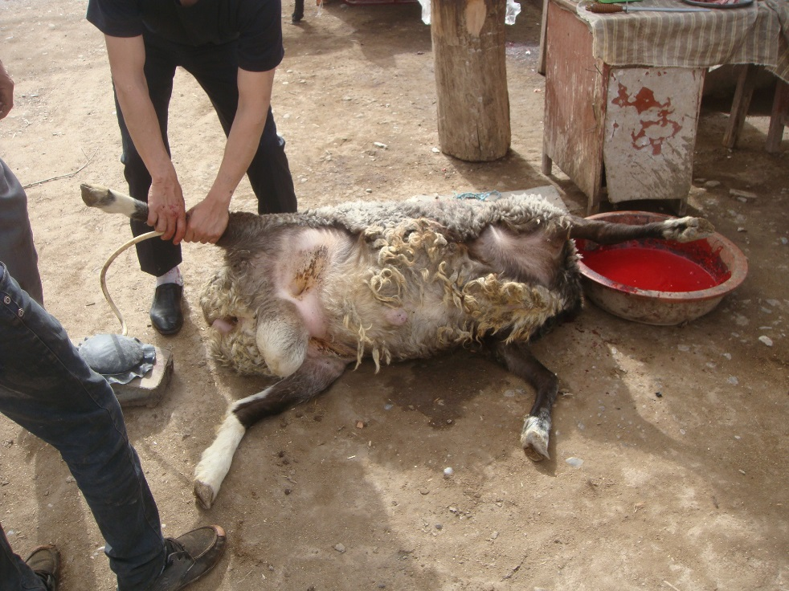
Et annet sted ble en sau kaldblodig myrdet med et velrettet knivangrep mot halsen, eller slaktet som det heter på fagspråket. De nærmeste saue-slektningene stod ringside og fulgte interessert med, mens de ventet på sin egen henrettelse. Etter blodtappingen tok slakteren slangen fra en fotpumpe og trødde inn i dyret, og en kamerat begynte å pumpe. Sauen antok etter hvert form som en kjempefotball hvor føttene spriket rett opp i været. Pumpingen ble akkompagnert av de lifligste lyder fra opptil flere kroppsåpninger. Jeg hadde for lengst rygget tilbake til trygg avstand, om noe dramatisk skulle skje med sauen. Nå vet jeg hva det vil si å være oppblåst. Flåingen gikk imidlertid lynraskt, og før jeg riktig hadde fått med meg hva som skjedde, var skrotten hengt opp til salgs like ved, - ennå dampende varm.
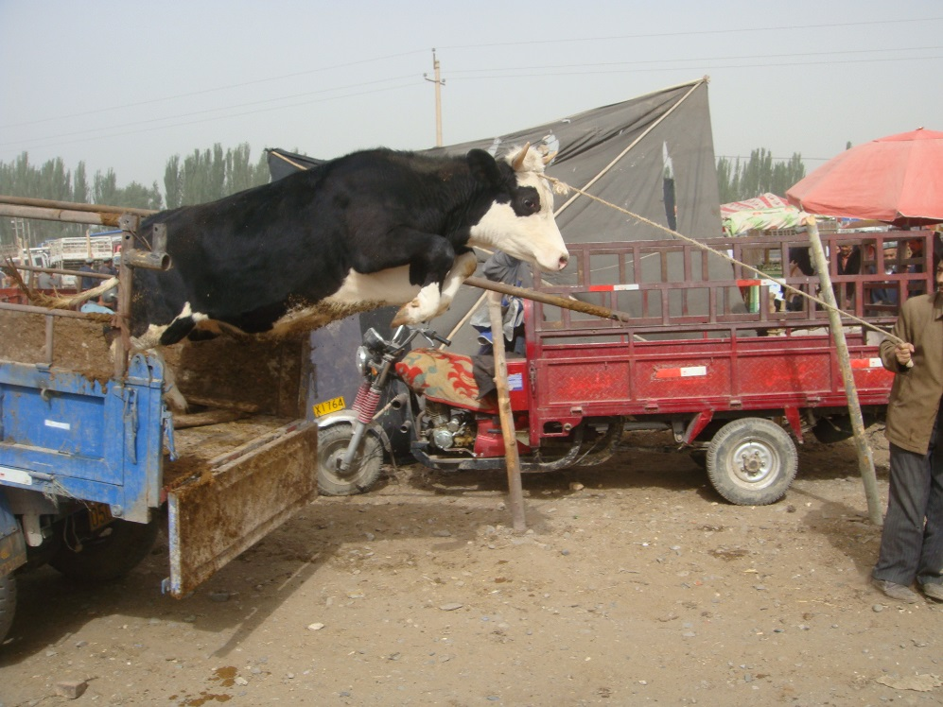
Et annet sceneshow var å se på de svære kjøttoksene som kom på høye lastebiler inn på området. De ble tvunget til å hoppe ned fra lasteplanet og ned på vegen, - et drøyt sprang for disse svære beistene. En kar stod nede og dro, og to dyttet bak oppe på platten. Oksen strittet imot med all sin kjøttkraft, men platten var glatt av skit og olje, så ned bars det. Og med fall i alle varianter. Noen sklei av platten, noen stupte ned og trynet, mens de mest sporty til slutt tok initiativ, satset og fløy elegant gjennom lufta med framføttene klemt opp under buken og bakføttene strake bakover, - og landet på alle fire! At det ikke gikk lemmer og bein skjønner ikke jeg, men skrubbsår og forstuinger ble det nok av.
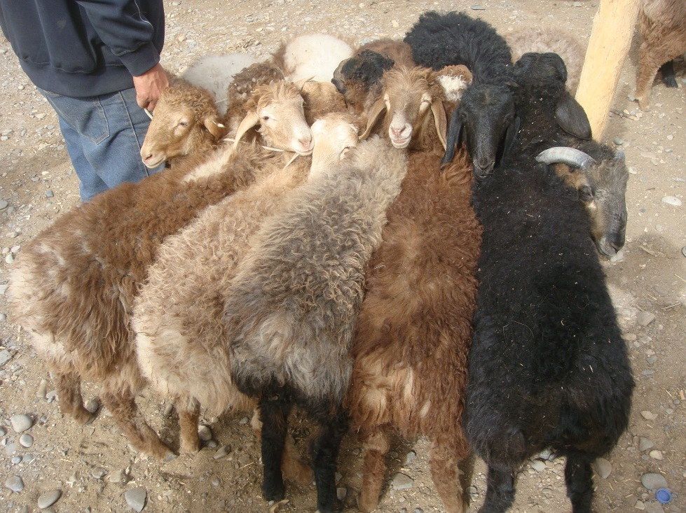
Sauer og geiter var buntet sammen tett i tett, og klemt hode mot hode. De kom på biler liggende tett som sardiner i boks, - og stående, på trehjulinger med føtter dinglende ut fra platten, på sykkel/bagasjebrett, på sykkel/i fanget, på skuldrene (lam) eller dradd i flokkevis med tau. «Stakkers dyr» passet i alle sammenhenger. Ville ikke kjøttet smake adrenalin?
Refleksjonen etter denne markedsopplevelsen er at jeg som sau langt heller ville hatt et kort liv på de norske fjellbeiter og blitt servert som lammefrikassé, enn et langt liv i Xinjiang med utsikter til å bli tørkakjøtt for et råskinn av en uigur.

